!!!Avertissement !!! :
N'enregistrez PAS ce document avant d'avoir lu le manuel ci-dessous !
Si vous avez ouvert ce document par erreur, quittez SANS enregistrer.

Ceci est le fichier qui permet de modifier les styles sur tous les modèles urban.
Il existe 5 styles adaptables propres au documents urban qui sont :

-UrbanTitle : le style des titres principaux
-UrbanTitle2 : les style des tritres secondaires
-UrbanTitle3 : le style des sous-titres
-UrbanBody : le style du corps de texte
-UrbanTable : le style du texte des tableaux
Le style décrit par chaque ligne est appliqué sur celle-ci en guise d'exemple. Càd que si vous cliquez sur la ligne 'UrbanTitle : le style des titres principaux' vous pouvez voir que son style est de type 'UrbanTitle')

Pour adapter un style, cliquer sur l'icone 'styles et formatages' ou appuyer sur f11 pour l'ouvrir.
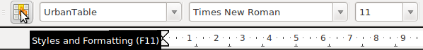

Par défaut, les styles d'urban n'apparaissent pas dans la colonne 'Style des paragraphes'. Il faut sélectionner l'option 'styles appliqués' (liste dans le bas de la fenêtre) pour les voir apparaitre.

Ensuite faire un clique droit sur le style à modifier, cliquer sur modifier. Puis choisir l'onglet 'police' dans la nouvelle fenêtre. Vous pouvez à présent modifier la police associée au style.
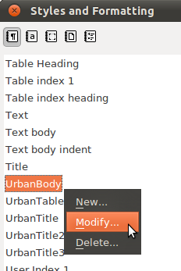
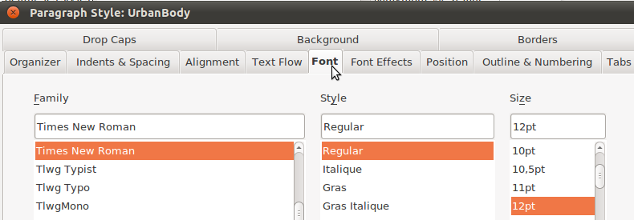

Enregistrer ensuite ce document pour mettre à jour les styles sur tous les modèles urban.

Attention que cette mise à jour prend quelques minutes !!! Il est recommandé de ne plus changer ce document de style et de ne pas modifier les modèles pendant l'opération !!!

